B

- Kde dochází k primární fázi fotosyntézy? (1 bod)
- v membráně thylakoidů

- Jak fixují C4 rostliny CO₂? Uveďte alespoň jeden příklad této skupiny rostlin: (3 body)
- fixace HCO₃⁻ na PEP – vznik oxalacetátu (C4)
· oxalacetát redukován na malát (kukuřice) či aspartát (ostatní C4 rostliny)
· vznik pyruvátu a CO2
- Calvinův cyklus (2 body)

- kukuřice, čirok, cukrová třtina (1 bod)

- Nakreslete graf závislosti rychlosti fotosyntézy na intenzitě slunečního svitu a popište ho: (3 body)

- s rostoucí intenzitou světla rychlost fotosyntézy narůstá, ale jen do dosažení určité úrovně, poté se snižuje

- Rostlina při fotosyntéze využívá: (1 bod)
- viditelné záření
- infračervené záření
- UV záření

- Doplňte do schématu (chybějící produkty, … ): (10 bodů)
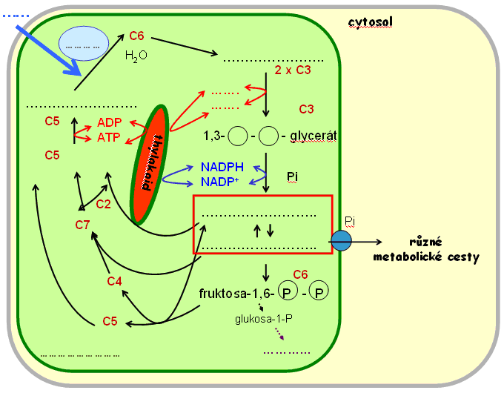

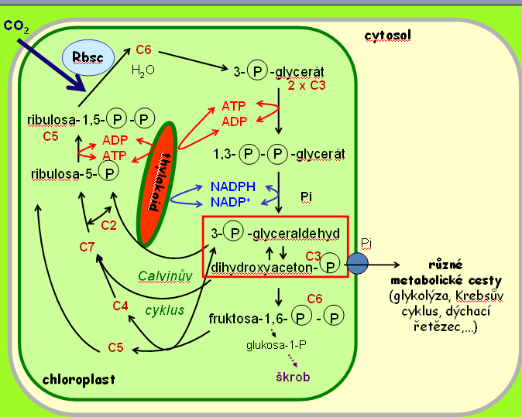

- za každou správně vyplněnou informaci 1 bod (celkem je na doplnění 10 informací)
- v této otázce jsem oproti druhé skupině na výběr z možností, proto je hodnotím za 1 bod
- obrázky bych poté samozřejmě převedla do černobílé verze (je přehledný) ovšem zde pro větší přehlednost vkládám obrázky barevné

Bonusová otázka: Čím je způsobeno, že ATP je makroergická molekula? (2 body)
- ATP obsahuje 3 fosfátové skupiny, které jsou velice bohaté na energii (fosfátové skupiny koncentrují velké množství záporného náboje), proto se při odštěpení fosfátové skupiny (1 či 2) se uvolní velké množství energie

